**МІНІСТЕРСТВО ОСВІТИ І НАУКИ УКРАЇНИ**

**Чорноморський національний університет   
імені Петра Могили**

**Факультет комп’ютерних наук**

**Кафедра інженерії програмного забезпечення**

**ЗВІТ**

*з лабораторної роботи № 2*

«Робота з маніпуляторами С++»

Дисципліна «Основи програмування»

Спеціальність «Інженерія програмного забезпечення»

121–ЛР.01–109.22410928

***Здобувач*** *__________* ***В. С. Хобер***

*(підпис)*

*__________*

*(дата)*

***Викладачка*** *__________* ***А. В. Швед***

*(підпис)*

*__________*

*(дата)*

**Миколаїв – 2024**

**Лабораторна робота №1**

**Тема роботи*:*** Робота з маніпуляторами С++.

**Мета роботи**: Ознайомитись з основними конструкціями мови C++, засобами об’явлення змінних та констант, та операції над ними.

ЗАВДАННЯ ДЛЯ САМОСТІЙНОЇ РОБОТИ

1. Використавши розглянуті маніпулятори
   1. Вивести числа

4

-67.09124

235

8a1

-121.0

1

24

наступним чином

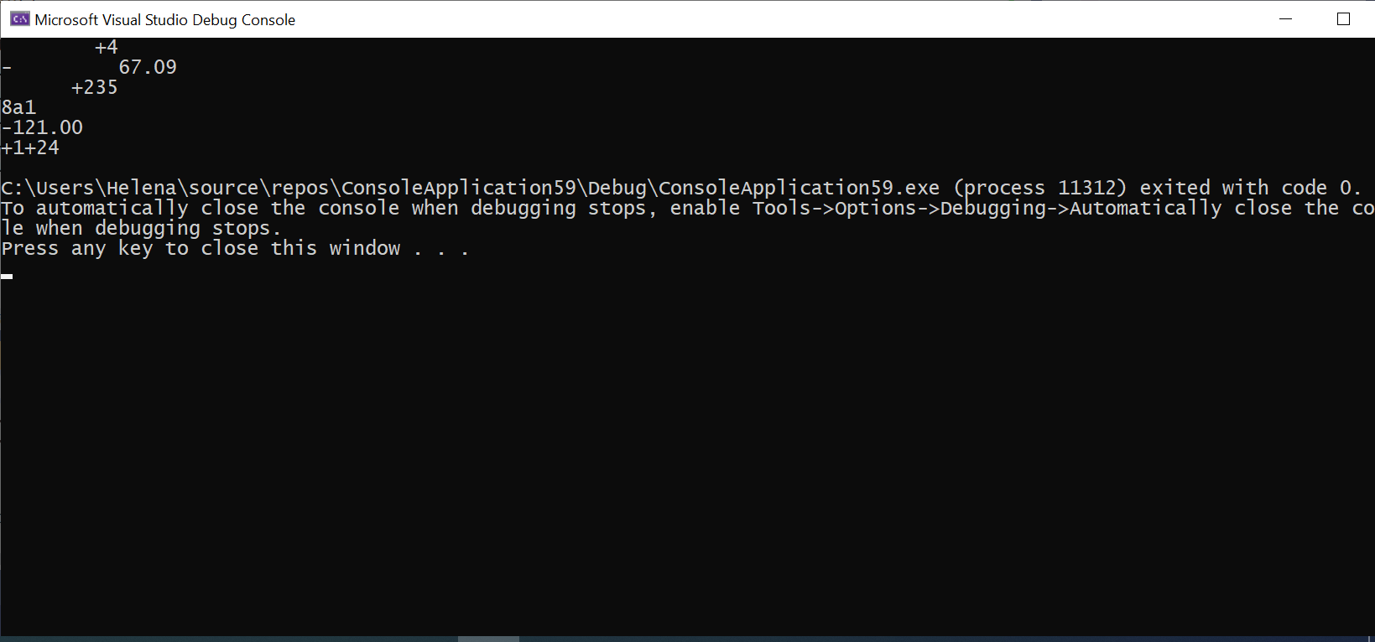

Рисунок 1- Зразок програми

* 1. Вивести текстові дані

Рядок1: String1String2 String3

Рядок2: String1String2

Рядок3: 3

Рядок4: *

Рядок5: String1

наступним чином

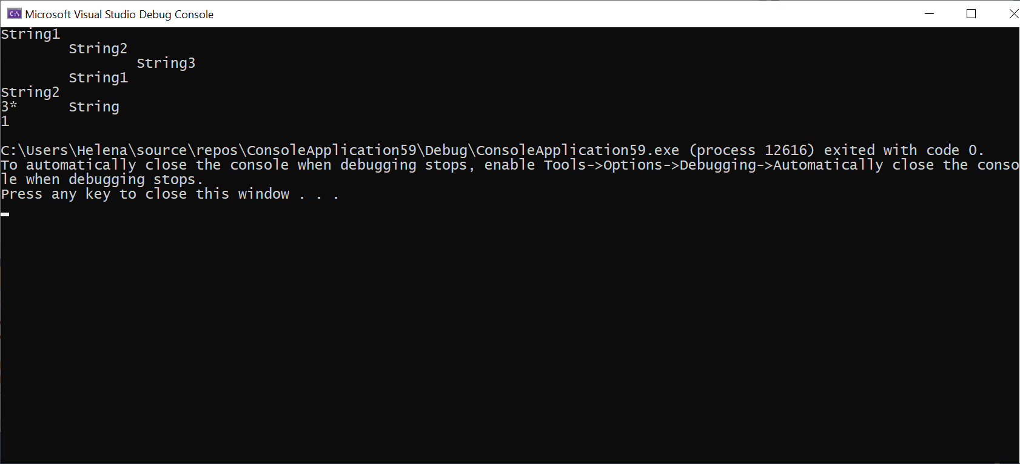

Рисунок 2 – Зрязок програми

Використовувати можна виключно маніпулятори, керуючі символи '\t' та '\n'.

Самостійно розривати рядок на декілька рядків не можна!!!!

1. Оформити звіт (відповідно до шаблону).
2. Завантажити звіт в систему Moodle.

Лістинг коду:

#include <iostream>

#include <iomanip>

using namespace std;

int main()

{

std::cout << "Hello World!\n";

cout << true << endl;

cout << boolalpha << true << endl;

cout << hex << 10 << endl << oct << 10 << endl << dec << 10 << endl;

cout << 1 << 2 << 3 << 4 << endl;

cout << 1 << '\t' << 2 << '\t' << 3 << endl << 4 << endl;

cout << setw(5) << 1 << setw(5) << 2 << setw(5) << 3 << setw(5) << 4 << endl;

cout << setw(5) << 1 << 2 << 3 << 4 << endl;

cout << setw(8) << right << -10 << endl;

cout << setw(8) << left << -10 << endl;

cout << setw(8) << internal << -10 << endl;

cout << showpos << 10.0 << noshowpos <<endl;

cout << noshowpoint << 4.0 << endl;

cout << setprecision(0) << 4.0 << endl;

cout << fixed << setprecision(9) << 10.0 << endl;

cout << fixed << setprecision(4) << 10.12345 << endl;

cout << "Hello" << endl;

cout << "1 2 3 \n4 5 6" << endl;

cout << "1 2 3" << endl << "4 5 6" << endl;

cout << '1' << '2' << '3' << endl;

cout << setw(15) << showpos << right << 4 << endl;

cout << setw(20) << internal << showpos << -67.09 << endl;

cout << setw(15) << right << showpos << 235 << endl;

cout << '8' << 'a' << '1' << endl;

cout << fixed << setprecision(2) << showpos << -121.0 << endl;

cout << setprecision(0) << showpos << 1 << 24 << endl;

cout << "String1\n" << "\tString2 \n" << " \t\t String3" << endl;

cout << "\tString1\n" << "String2" << endl;

cout << noshowpos <<3 << '*' << "\tString\n1" << endl;

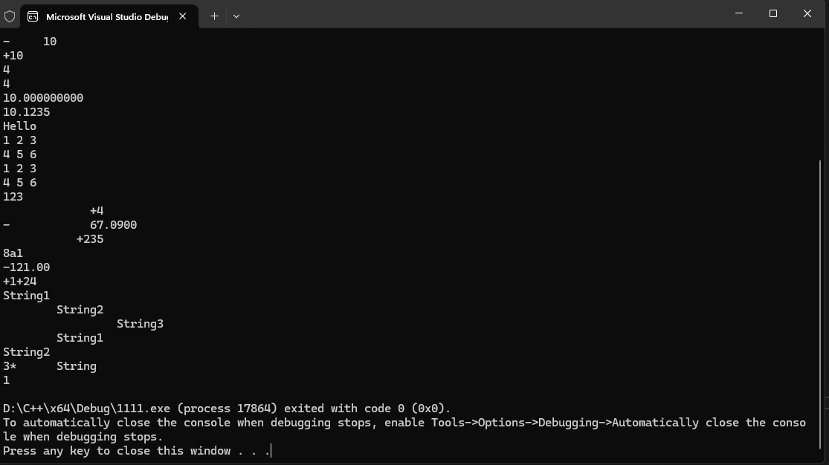 Рисунок 3 – Відлагодження програми

Всиновок: Під час виконання лабораторної роботи ми набули практичних навичок використання маніпуляторів у мові програмування C++. Зокрема, ми навчилися форматувати виведення даних на екран, контролювати ширину полів, вирівнювання тексту, а також застосовувати різноманітні маніпулятори для зміни формату чисел. Завдяки цим знанням ми успішно вирішили поставлені завдання.